Mohandas Karamchand Gandhi:

Mohandas Karamchand Gandhi nació el 2 de octubre de 1869 en la ciudad costera de Porbandar, situada en el extremo noroeste de la India, en la región de Gujarat. Su padre, Karamchand Gandhi, era el primer ministro de Porbandar y pertenecía a la casta de los banias, mercaderes de proverbial astucia y habilidad en el comercio. Su madre, llamada Putlibai, procedía de la secta de los pranamis, quienes mezclaban el hinduismo con las enseñanzas del Corán.

La madre de Gandhi era una mujer profundamente religiosa. En la formación espiritual de Mohandas, que sentía un ilimitado amor por sus padres, concurrieron, además de la adoración a la diosa Visnú que profesaba la familia, una serie de culturas y credos amalgamados: el hindú, el musulmán y el jain. Este último tuvo especial influencia en su filosofía.

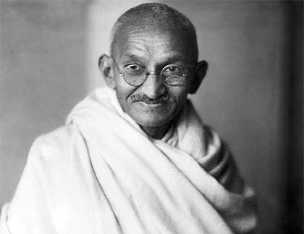

Martin Luther King:

Hijo de un ministro baptista, Martin Luther King estudió teología en la Universidad de Boston. Desde joven tomó conciencia de la situación de segregación social y racial en que vivían los negros de su país, Convertido en pastor baptista, en 1954 se hizo cargo de una iglesia en la ciudad de Montgomery, Alabama.

Martin dio muestras de su carisma y de su firme decisión de luchar por la defensa de los derechos civiles con métodos pacíficos, inspirándose en la figura de Mahatma Gandhi y en la teoría de la desobediencia civil de Henry David Thoreau, las mismas fuentes que por aquellos mismos años inspiraban la lucha de Nelson Mandela contra el apartheid en Sudáfrica. En agosto de 1955 una humilde modista negra, Rosa Parks, fue detenida y multada por sentarse en la sección reservada para blancos de un autobús; King dirigió un masivo boicot de más de un año contra la segregación en los autobuses municipales.

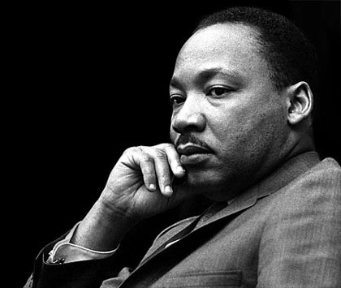

Nelson Mandela:

La infancia de Nelson Mandela transcurrió entre juegos y en estrecho contacto con las tradiciones de su pueblo. Hijo del jefe de una tribu, se le puso de nombre Rolihlahla, que significa revoltoso, pero a los siete años, con el fin de que pudiera asistir a la escuela metodista, fue bautizado con el nombre de Nelson en la iglesia de Transkei; ya famoso, sus compatriotas lo llamarían Madiba, por el nombre de su clan.

Dos años después, a causa del fallecimiento de su padre, el pequeño Nelson quedó al cuidado de un primo suyo, el gran jefe Jongintaba; con él que se aficionó a escuchar a los jefes tribales y tomó conciencia del sentido de la justicia. Cumplidos los dieciséis años, pasó a formar parte del consejo tribal; tres años después, en 1937, ingresó en el internado para negros de Ford Hare para cursar estudios superiores.

